**آشنایی با ساخت Data Warehouse در SQL Server 2017**

* آشنایی با بانک‌های اطلاعاتی OLTP و ویژگی‌های مربوط به آن
* آشنایی با مفهوم Data Warehouse
* آشنایی با مفهوم Data Mart
* آشنایی با نحوه طراحی Data Warehouse
* آشنایی با روش طراحی Data Warehouse به روش Kimball
* آشنایی با روش طراحی Data Warehouse به روش Inmon
* آشنایی با طراحی Data Warehouse به صورت Star Schema
* آشنایی با طراحی Data Warehouse به صورت Snow Flake Schema
* آشنایی با طراحی Data Warehouse به صورت Constellation Schema
* آشنایی با جداول Dimension و انواع آن
* آشنایی با جداول Fact و انواع آن
* آشنایی با مفهوم Grain
* آشنایی با مفهوم Measure و انواع مربوط به آن
* آشنایی با مفهوم Surrogate Key و Business Key
* آشنایی با نحوه ایجاد Dimension برای کار با تاریخ شمسی
* آشنایی با نحوه ایجاد Dimension برای کار با زمان
* ایجاد Dimension نقاط جغرافیایی (استان‌، شهر‌، طول و عرض جغرافیایی)
* آشنایی با مفهوم Slowly Change Dimension و انواع پیاده‌سازی‌های مربوط به آن
* بررسی نحوه ایجاد یک Data Warehouse به ازای یک بانک اطلاعاتی OLTP
* آشنایی با Columnstore Index و نحوه ایجاد آن برای افزایش سرعت جداول Fact

یکی از کارهای جالبی که می‌توان با وجود یک Data Warehouse در سازمان انجام داد تهیه گزارش‌های Ad-Hoc بر روی آن می‌باشد. با توجه به این که حجم داده‌های موجود در یک DW به شدت بالا است باید هنگام طراحی گزارشات بر روی این نوع بانک‌های اطلاعاتی باید به نکات ویژه‌ای توجه داشت.  
از نمونه این نکات می‌توان به حجم داده‌های موجود در جداول Fact اشاره کرد. در DW‌های بزرگ حجم رکوردهای موجود در این نوع جداول میلیاردی می‌باشد تهیه گزارش‌های Ad-Hoc بر روی این نوع جداول به شدت کند بوده که این موضوع باعث نارضایتی شدید کاربران می‌شود اما در SQL Server ویژگی جدیدی وجود دارد که شما به راحتی می‌توانید با استفاده از آن سرعت گزارش‌های Ad-Hoc از DW و همچنین سرعت پردازش CUB را بالا ببیرد.  
خود من شخصه از این ویژگی در DW یکی از پروژه‌هایم استفاده کردم، جدول Factی که حجم آن بیش از **۱ میلیارد رکورد** است و روزانه بیش از ۹ میلیون رکورد در آن درج می‌شود. شاید باور نکنید کوئری‌های Ad-Hoc بر روی این جدول با سرعت باور نکردنی اجرای می‌شود. تصویر صفحه بعد این موضوع را نمایش می‌دهد.

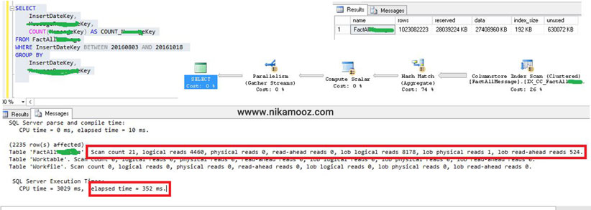

**بررسی کامل فرآیند ETL و استفاده از آن در ۲۰۱۷ SQL Server**

* بررسی مفهوم ETL
* معرفی برنامه SQL Server Data Tools و آشنایی با محیط آن
* بررسی سرویس SQL Server Integration Services
* آشنایی با کامپوننت Control Flow Task
* آشنایی با کامپوننت‌های Data Preparation (Data Profiler,File System,FTP,Web Service,XML)
* آشنایی با کامپوننت‌های RDBMS Task (Bulk Insert, Execute SQL)
* آشنایی با کامپوننت‌های Workflow Task (Execute Package,Execute Process,Send Mail,WMI)
* آشنایی با Containerها و نحوه استفاده از آنها در Packageها
* آشنایی با کامپوننت Data Flow Task
* آشنایی با کامپوننت‌های مربوط به Data Source (OLEDB ,Flat File, Excel ,…)
* آشنایی با کامپوننت‌های مربوط به Data Destination (OLEDB ,Flat File, Excel ,…)
* آشنایی با کامپوننت‌های Data Transformation (Lookup, Aggregate,Merge,Copy Column,Sort ,…)
* آشنایی با Script Components
* بررسی نحوه کار کردن با Variable, Expression, Parameter
* آشنایی با Fuzzy Lookup و Fuzzy Grouping
* آشنایی با CDC و نحوه پیکربندی آن
* آشنایی با نحوه استفاده از CDC برای تشخیص تغییرات رکوردها در Package
* آشنایی با نحوه مدیریت Errorها و Event Handling در SSIS
* آشنایی با DTC و نحوه استفاده از آن در Packageها (کنترل Transaction)
* آشنایی با روش‌های افزایش سرعت اجرای Packageهای SSIS
* آشنایی با تکنیک‌های پر کردن جداول Fact
* آشنایی با تکنیک‌های پر کردن جداول Dimension
* آشنایی با نحوه Deploy کردن Packageها
* آشنایی با نحوه خودکار سازی فرآیند اجرای Packageها

چند وقت پیش درگیر پروسه ETL برای یک سازمان بودیم.  
یکی از سرورها در سنگاپور و دیگری در تهران قرار داشت هدف این بود که سرور تهران طی فواصل زمانی خاص بتواند اطلاعات موجود در برخی از جداول سرور سنگاپور را واکشی کرده و پس از انجام پروسه ETL درون Data Warehouse درج کند. اما مشکلی برای انجام اینکار وجود داشت سرور تهران نمی‌توانست به طور مستقیم به سرور سنگاپور وصل شده و داده‌ها را از آن واکشی کند. برای اینکه مشکل را حل کنیم از یک FTP Server استفاده کردیم که هر دو سرور به طور مستقیم به آن دسترسی داشتند.  
سرور سنگاپور داده‌های لازم را طی فواصل زمانی به صورت یک Flat File تولید کرده و در FTP Server قرار می‌دهد و پس از آن سرور تهران در زمان‌هایی خاص به FTP سرور وصل شده و فایل‌های جدید را پس از انتقال به سرور تهران در سیستم Import می‌کند.  
تمامی این کارها بدون برنامه نویسی و با استفاده از SSIS انجام شده است.

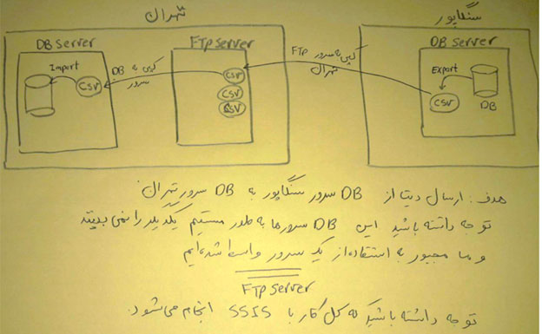

**بررسی فرآیند ساخت OLAP در ۲۰۱۷ SQL Server**

* آشنایی با مدل BI مایکروسافت (Multidimensional Model, Tabular Model)
* آشنایی با سرویس SSAS و نحوه پیکربندی آن
* بررسی نحوه استفاده از Data Tools برای ایجاد یک پروژه بر پایه Multidimensional Model
* بررسی نحوه استفاده از Data Tools برای ایجاد یک پروژه بر پایه Tabular Model
* آشنایی با قسمت‌های مختلف یک پروژه SSAS
* آشنایی با Data Source
* آشنایی با Data Source View
* بررسی نحوه طراحی Dimensionها
* بررسی کار با Attribute , Attribute Relationalships, Use Hierarchy
* بررسی نحوه Browse کردن داده‌های موجود در Dimension
* بررسی نحوه مرتب‌سازی Dimensionها
* بررسی ایجاد Dimensionهایی از نوع Snowflake
* بررسی ایجاد Parent-Child Hierarchy
* بررسی نحوه کار با Unary Operator
* بررسی تنظیمات مربوط به Storage Mode
* بررسی نحوه ایجاد Cube
* بررسی نحوه ایجاد Measure و Measure Group
* بررسی نحوه ایجاد Calculationها
* بررسی نحوه ایجاد Perspective
* بررسی نحوه ایجاد Translation
* بررسی نحوه ایجاد KPI
* آشنایی با نحوه امن کردن CUBE
* بررسی نحوه Process یک Cube
* بررسی پارتیشن‌بندی CUBE
* بررسی نحوه افزایش سرعت پردازش CUBE
* بررسی فرآیند خودکار سازی پردازش یک Cube
* بررسی نحوه Deploy کردن یک پروژه OLAP
* بررسی نحوه Backup و Restore کردن یک بانک اطلاعاتی از نوع OLAP
* آشنایی با عبارت‌های MDX

**اجرای فرآیند Visualization و مصورسازی داده‌ها در SQL Server**

* بررسی نحوه کار با Pivot Table در اکسل و ارتباط آن با OLAP
* بررسی کار با SSRS و نحوه راه‌اندازی آن
* بررسی نحوه استفاده از Matrix Report
* بررسی نحوه ایجاد KPI در SSRS
* بررسی تنظیمات امنیتی در SSRS
* بررسی نحوه استفاده از Power BI
* بررسی نحوه نمایش گزارشات Power BI در SSRS
* بررسی کار Mobile Report Publisher و نحوه استفاده از آن
* بررسی نحوه استفاده از Shape فایل نقشه ایران
* بررسی نحوه استفاده از Bing Map برای نمایش شهر‌های ایران
* معرفی کامپوننت‌های مربوط به گزارش‌گیری با پشتیبانی از OLAP

همه ما دوست داریم که بتوانیم داشبوردهایی حرفه‌ای برای Visualize کردن داده‌ها تهیه کنیم. یکی از ابزارهایی که می‌تواند کمک خوبی در این خصوص به ما بکند Power BI است.  
قدرت اعجاب انگیز این نرم‌افزار به گونه‌ای است که شما با چند کلیک کوچک در این نرم‌افزار می‌توانید داشبوردهایی حرفه‌ای را تولید کنید.  
مایکروسافت در سال ۲۰۱۷ اخبار بسیار عالی برای Power BI در SQL Server 2017 خواهد داشت که تیم نیک‌آموز آنها را در طی این دوره بررسی خواهد نمود.

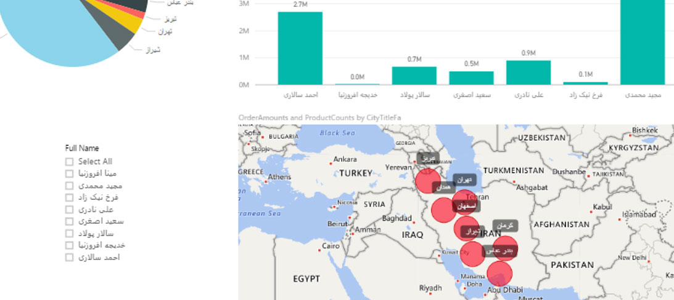

**اجرای Data Mining و داده کاوی در SQL Server 2017**

* بررسی مفاهیم اولیه Data Mining و کاربردهای مربوط به آن
* بررسی چرخه پروژه‌های Data Mining
* معرفی الگوریتم‌های قابل پشتیبانی در SQL Server
* بررسی مفاهیم کلیدی مانند Attribute,Case,Key,…
* بررسی نحوه ایجاد یک مدل در پروسه Data Mining
* بررسی نحوه تفسیر یک مدل
* بررسی نحوه ارزیابی یک مدل
* پیاده‌سازی Market Basket Analysis با استفاده از الگوریتم Association Rule
* معرفی زبان Python
* آشنایی مقدماتی با برخی از دستورات زبان Python
* نحوه راه اندازی سرویس Machine Learning در SQL Server 2017
* بررسی نحوه استفاده از اسکریپ‌های زبان Python در SQL Server 2017
* بررسی پیاده‌‌سازی یکی از الگوریتم‌های Data Mining در Python با استفاده از SQL Server 2017

اواخر سال ۱۳۹۴ برای انجام پروژه BI به یک شرکت خصوصی Join شدیم. انجام این پروژه را با یکی از دوستان خوبم Start زدیم کار به خوبی جلو رفت Data Warehouse و پروسه ETL در حال پیاده‌سازی بود پس از مدتی درخواستی از سوی شرکت مطرح شد مبنی بر اینکه هدف ما ارسال SMS برای همه مشتریان است تا بتوانیم برخی از محصولات موجود در انبار را به فروش برسانیم. این موضوع مربوط به فروش آخر سال با تخفیف می‌باشد.

اولین چیزی که به ذهن خیلی از بچه‌های شرکت رسید این بود که به Dimension مشتری در Data Warehouse حمله کرده و لیست شماره موبایل‌ها را استخراج و در اختیار تیم کسب و کار برای ارسال SMS قرار دهند. این روشی است که به ذهن خیلی از دوستان می‌رسد اما آیا به نظر شما ارسال SMS بدین شکل هدفمند است؟  
روشی که من و دوست خوبم برای انجام این پیشنهاد کردیم استفاده از Data Mining در SQL Server است. برای انجام این کار می‌توان با استفاده از الگوریتم Association Rule لیست مشتریانی که احتمال خرید یک محصول را دارند بدست آورد. در واقع ما با خریدهای گذشته مشتریان و به کمک سایر پارامترها توانستیم احتمال خرید یک محصول را به ازای مشتری بدست آوریم و SMS هدفمند برای مشتری‌ هایمان ارسال کنیم.